МИНИСТЕРСТВО НАУКИ И ВЫСШЕГО ОБРАЗОВАНИЯ
РОССИЙСКОЙ ФЕДЕРАЦИИ
Федеральное государственное автономное образовательное учреждение
высшего образования
«ТЮМЕНСКИЙ ГОСУДАРСТВЕННЫЙ УНИВЕРСИТЕТ»
ИНСТИТУТ МАТЕМАТИКИ И КОМПЬЮТЕРНЫХ НАУК
Кафедра информационных систем

КУРСОВАЯ РАБОТА
по дисциплине «Информатика и программирование»
«Разработка приложения по оказанию транспортных услуг»

Выполнил: Студент 1 курса
Группы: ПИ-185-1-2
Ретунский К.В.
Руководитель: Старший преподаватель, кафедры ПО, Павлова Е. А.
Тюмень - 2019

Введение. 3
Введение. 3
Постановка задач. 4
Описание приложения. 5
Разбор программного кода. 6
1.1.1. Запись данных. 6
1.1.2. Чтение и вывод данных. 7
1.1.3. Корректировка данных. 8
1.1.4. Поиск в DataGridView. 8
1.1.5. Вычисление и упорядочивание лучших клиентов, услуг и самого прибыльного года. 8
Разбор пользовательского интерфейса. 10
Заключение. 15

Введение.
В данном отчете рассматривается приложение, написанное на языке c#, при помощи библиотеки System.Windows.Forms, которое предназначено для учета транспортных услуг. Реализация приложения будет организована в базе данных
База данных — представленная в объективной форме совокупность самостоятельных материалов (статей, расчётов, нормативных актов, судебных решений и иных подобных материалов), систематизированных таким образом, чтобы эти материалы могли быть найдены и обработаны с помощью электронной вычислительной машины (ЭВМ).
Один из главных принципов организации данных – построение взаимосвязей между всеми элементами, что и отличает базу данных от простого набора таблиц. Т.е. информация в таблицах реляционной базы данных должна быть соответствующим образом организована. Еще один важнейший принцип — нормализация таблиц, которая сводится к устранению недостатков структуры базы данных, приводящих к различным недостаткам и нарушениям целостности данных. Недостатками структуры можно назвать, например, противоречивость данных. Проще говоря, нормализация – разбиение таблицы на две или более для исключения повторения (избыточности) информации.
Постановка задач.
Главной задачей данного приложения является введение учета транспортными услугами, а именно три основные функции: добавление, удаление, и корректирование данных. При этом в приложении должен присутствовать удобный интерфейс для просмотра, корректирования данных. Где пользователь с легкостью сможет откорректировать данные, или находити их по определенным критериям.
Данные используемые в данном приложении: сведения о клиентах ( ФИО клиента, дата регистрации, город. номер телефона), сведения об услугах (тип транспорта, марка транспорта, стоимость услуги за 1 км/руб), сведения об перевозках (ФИО клиента, тип транспорта, марка транспорта, дата оказания услуги, количество км, итоговая цена)
Дополнительные функции приложения: сортировка клиентов по общей сумме полученной прибыли, сортировка по годам (вычисляется общая сумм полученной прибыли за один год ), сортировка услуг ( вычисляется по общей сумме всех заказов), поиск по определенным критериям.
Все необходимые данные хранятся в трёх таблицах, описание которых приведено в Таблица 1 Клиенты, Таблица 2 Услуги, Таблица 3 Перевозки.

Таблица 1 Клиенты
Имя поля | Тип поля | Индексированное поле
Код клиента | Числовой | Да
ФИО | Текстовой | Нет
Дата регистрации | Текстовой | Нет
Город | Текстовой | Нет
Номер телефона | Текстовой | Нет
Таблица 2 Услуги
Имя поля | Тип поля | Индексированное поле
Код услуги | Числовой | Да
Тип транспорта | Текстовой | Нет
Марка транспорта | Текстовой | Нет
Стоимость за 1 км/руб | Текстовой | Нет

Таблица 3 Перевозки
Имя поля | Тип поля | Индексированное поле
Код перевозки | Числовой | Да
ФИО клиента | Текстовой | Нет
Тип транспорта | Текстовой | Нет
Марка транспорта | Текстовой | Нет
Дата оказания услуги | Текстовой | Нет
Количество км | Текстовой | Нет
Итоговая цена | Текстовой | Нет

Описание приложения.
Программа написана на языке c# на платформе NET Fraemwork, version=v4.7.2, с использованием библиотек: IO (работа с файлами), Text.RegularExpressions ( работа с регулярными выражениями ), Windows.Forms ( создание оконных приложений ), Linq ( сортировки коллекций, поиска в них, группировки и тд ), Date ( работа с датами ), Collections.Generic ( создание типизированных коллекций ). Для написания использовалась интегрированная среда разработки Visual Studio Community 2019.
Элементы используемые в формах:
- DataGridView - Элемент управления DataGridView предоставляет мощный и гибкий способ отображения данных в табличном формате.
- Button - Элемент управления Windows Forms Button позволяет пользователю щелкнуть его для выполнения действия.
- Label - . Элемент используются для обнаружения объектов в форме — для предоставления описания того, что может делать определенный элемент управления
- ComboBox - элемент управления используется для отображения данных в раскрывающемся поле со списком.
- GroupBox - элемент управления используется для предоставления возможность идентифицируемой группировки других элементов управления.
- TextBox - текстово поле форм Windows Forms используются для получения входных данных от пользователя или для отображения текста.
- DateTimePicker - позволяет пользователю выбрать один элемент из списка дат или времени.
Разбор программного кода.
Рассмотрим основные методы программы:
- Запись данных.
- Чтение и вывод данных.
- Корректировка данных.
- Поиск в DataGridView.
- Вычисление и упорядочивание лучших клиентов, услуг и самого прибыльного года.
    - Запись данных.
- string writeFile = "";
- string path = Application.StartupPath + "\\" + comboBoxTable.SelectedItem + ".txt";

- for ( byte column = 0; column < dataGridView.Columns.Count; column++ ) {
- if ( column != dataGridView.Columns.Count - 1 ) {
- writeFile += dataGridView.Columns[column].Name.ToString() + "##";
- } else {
- writeFile += dataGridView.Columns[column].Name.ToString() + "\n";
- }
- }

- for ( short row = 0; row < dataGridView.Rows.Count; row++ ) {
- for ( byte column = 0; column < dataGridView.Columns.Count; column++ ) {
- if ( column != dataGridView.Columns.Count - 1 ) {
- writeFile += dataGridView.Rows[row].Cells[column].Value.ToString() + "##";
- } else {
- writeFile += dataGridView.Rows[row].Cells[column].Value.ToString() + "\n";
- }
- }
- }

- File.WriteAllText(path, writeFile);
Создаются две переменные. Первая создана для записи данных в файл. Вторая предназначена для указания пути к записываемому файлу, файл лежит в директории которая идет по умолчанию – Debug.
В первом цикле идет запись заголовков DataGridView, что бы в дальнейшем их можно было считать. Во втором цикле идет уже основные действия это чтение данных с DataGridView, и запись этих данных в переменную WriteFile; По окончанию двух циклов производится запись в указанный ранее файл ( название файла указывается при помощи выбранного SelectBoxTable элемента, который возвращает его название, путь к файлу указывается через Application.StartupPath ).
    - Чтение и вывод данных.
- string path = Application.StartupPath + "\\" + comboBoxTable.SelectedItem + ".txt";
- string pattern = @"##";
- string[] loadedFile = File.ReadAllLines(path);
- string[] fileRow = Regex.Split(loadedFile[0], pattern);

- for ( int column = 0; column < fileRow.Length; column++ ) {
- dataGridView.Columns.Add(fileRow[column], fileRow[column]);
- dataGridView.Columns[column].SortMode = DataGridViewColumnSortMode.NotSortable;
- }

- for ( short row = 1; row < loadedFile.Length; row++ ) {
- if ( !string.IsNullOrWhiteSpace(loadedFile[row]) ) {
- dataGridView.Rows.Add();
- fileRow = Regex.Split(loadedFile[row], pattern);
- int lastIndexRow = dataGridView.Rows.Count - 1;

- for ( byte column = 0; column < fileRow.Length; column++ ) {
- dataGridView.Rows[lastIndexRow].Cells[column].Value = fileRow[column];
- }
- }
- }
Создаются следующие переменных string path – указывает путь к выбранному файлу, string pattern – для деления строки файла, string[] loadedFile – чтение нужного файла, strin[] fileRow – для получения данных из загруженного файла, делиться с помощью Regex.Split.
Первый цикл создает колонки в DataGridView, с помощь цикла, который проходит по первой считанной строке, в которой есть информация о количестве столбцов и название столбцов.
Второй цикл создает строки в DataGridView при помощи следующих условий, сначала проверяется на корректность i-ая строка, далее она делиться через pattern, еще нужно не забыть про номер строки, т.к. мы можем встретить некорректную строку и можем выйти за пределы массива для этого мы создаем переменную которая будет определять нужный для нас индекс. Затем создается второй цикл что бы произвести запись в ячейки DataGridView.
    - Корректировка данных.
Для корректировки данных используются следующие формы FormEdit и FormAdd. FormEdit считывает информацию с выбранной таблицы в DataGridView, после чего создает объекты с нужной информацией, и заполняет форму нужными элементы, для корректировки данных. После чего данные в DataGridView изменяются. FormAdd делает почти тоже самое, только вместо корректировки, она добавляет новую строчку в конец DataGtridView. Так же на FormMain присутствует кнопка для удаления строки buttonDelete, которая удаляет строку в DataGridView по индексу выбранной строки.
    - Поиск в DataGridView.
- for ( int i = 0; i < dataGridViewStatistic.Rows.Count; i++ ) {
- if ( Regex.IsMatch(dataGridViewStatistic.Rows[i].Cells[dataGridViewStatistic.Columns[comboBoxCells.Text].Index].Value.ToString(), $@"^{textBoxSearch.Text}", RegexOptions.Multiline) ) {
- dataGridViewStatistic.Rows[i].Visible = true;
- } else {
- dataGridViewStatistic.Rows[i].Visible = false;
- }
- }
Данный метод работает по изменению введенного символа в TextBoxSearch, после чего запускается цикл, и если введенный символ не удовлетворяет началу данной ячейки, то строка скрывается становится невидимой и наоборот.
    - Вычисление и упорядочивание лучших клиентов, услуг и самого прибыльного года.
Все три вычисления проводятся одинаковым способом, мы рассмотрим на примере лучший килент:
Считывается файл Перевозки, в котором указана информация о приобретении услуг клиентами, далее в цикле высчитывается общая сумма оплаченная за воспользовавшимися услугами клиентом за весь период. После чего через цикл в DataGridView записывается информация, информация сортируется от большего к малому ( общая сумма потраченных средств клиеента, для сортировки используется метод пузырьком ).
Фрогмент кода, где выполняется сортировка в DataGridVIew:
- string tempNum;
      - string tempStr;
      - for ( int i = 0; i < dataGridViewStatistic.Rows.Count - 1; i++ ) {
        - bool f = false;
        - for ( int j = 0; j < dataGridViewStatistic.Rows.Count - i - 1; j++ ) {
          - if ( int.Parse(dataGridViewStatistic.Rows[j + 1].Cells[1].Value.ToString()) > int.Parse(dataGridViewStatistic.Rows[j].Cells[1].Value.ToString()) ) {
            - f = true;
            - tempNum = dataGridViewStatistic.Rows[j + 1].Cells[1].Value.ToString();
            - dataGridViewStatistic.Rows[j + 1].Cells[1].Value = dataGridViewStatistic.Rows[j].Cells[1].Value.ToString();
            - dataGridViewStatistic.Rows[j].Cells[1].Value = tempNum;

            - tempStr = dataGridViewStatistic.Rows[j + 1].Cells[0].Value.ToString();
            - dataGridViewStatistic.Rows[j + 1].Cells[0].Value = dataGridViewStatistic.Rows[j].Cells[0].Value.ToString();
            - dataGridViewStatistic.Rows[j].Cells[0].Value = tempStr;
          - }
      - }
Разбор пользовательского интерфейса.
При запуске приложения открывается окно, которое является основном. В данном окне ( рисунок 1 ) пользователь может выбрать нужную для него таблицу, посмотреть информацию о пользователе, или же воспользоваться следующими функциями: добавление, удаление, редактирование, сохранение изменений в таблице, посмотреть статистические данные, ну и конечно же выйти из программы. Для выбора таблицы используется выпадающий список, для остальных же функий существуют кнопки с соответствующими названиями.
На рисунке 1 представлено основное окно “Оказание транспортных услуг”
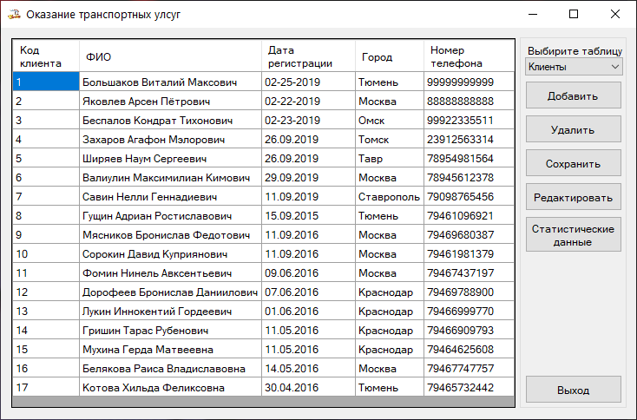
Рисунок 1

По нажатия на кнопку клиенты открывается новое окно ( рисунок - 2), в котором пользователь вводит новые данные, в зависимости от выбранной таблицы. В форме добавления новых данных присутствуют текстовые поля, которые пользователь должен заполнить, поле для выбора даты, или же выпадающие списки, которые он должен выбрать. По нажатию кнопки добавить, данные добавляются в таблицу, после чего окно закрывается. Ну и конечно же пользователь может передумать о добавлении новыми данными и может нажать кнопку отмены, после чего окно закроется.
На рисунке 2 представлено окно “Добавление”
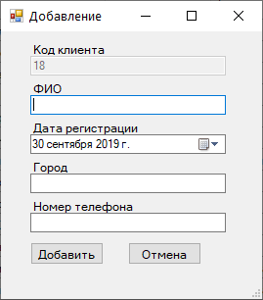
Рисунок 2

Для редактирования данных пользователь должен выбрать строчку необходимую для корректировки, после чего должен нажать на кнопку редактировать. По нажатию кнопки должно появиться окно, в котором будут присутствовать данные выбранной строки в текстовых полях, выпадающих списках, элементе для выбора даты, после чего пользователю нужно откорректировать нужные данные, затем нажать кнопку редактировать. Если же пользователь передумает об редактировании данных, он может нажать кнопку отмены, после чего окно закроется и вернет пользователя в основное окно приложения .
На рисунке 3 представлено окно “Редактирование”
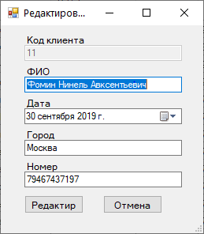
Рисунок 3

Для удаления строчки из таблицы, пользователю необходимо щелкнуть левую кнопку мыши на необходимую для удаления строку, после чего нажать на кнопку удалить.
Для сохранения добавленных, или откорректированных пользователем данных, ему необходимо сначала произвести их, а затем нажать на кнопку сохранить, после чего у него вылезет окно ( рисунок – 4), где он должен будет нажать на кнопку да, или же нет, если он вдруг передумает.
На рисунке 4 представлено окно “Сохранение”
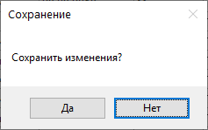
Рисунок 4

Для просмотра статистических данных, пользователю необходимо нажать на кнопку статистические данные, после чего откроется окно статистических данных (рисунок-5).
На рисунке 5 представлено окно “Статистические данные”
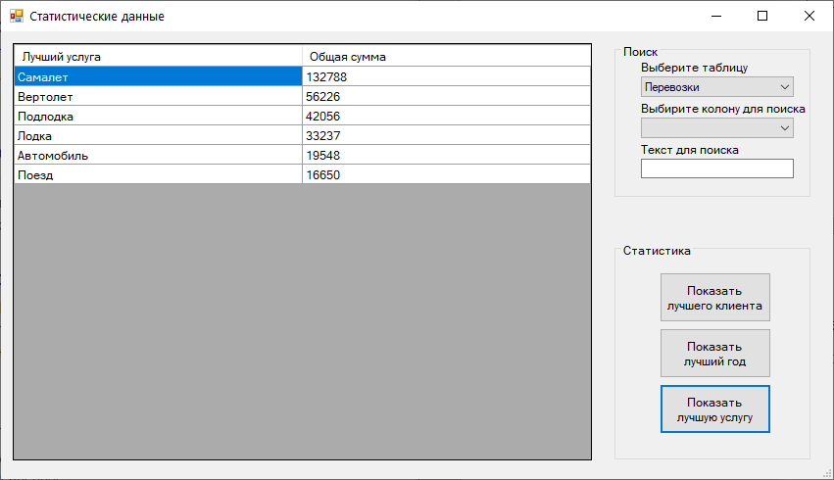
Рисунок 5

В данном окне можно осуществить поиск по выбранной таблице, и выбранной колонки этой таблицы. Для этого пользователю нужно сделать следующие действия:
- Выбрать таблицу в которой он хочет найти определенные данные
- Выбрать столбец таблицы, необходимый для поиска.
- Ввести в текстовое искомую информацию.
На рисунке 6 показан пример для поиска необходимой информации.
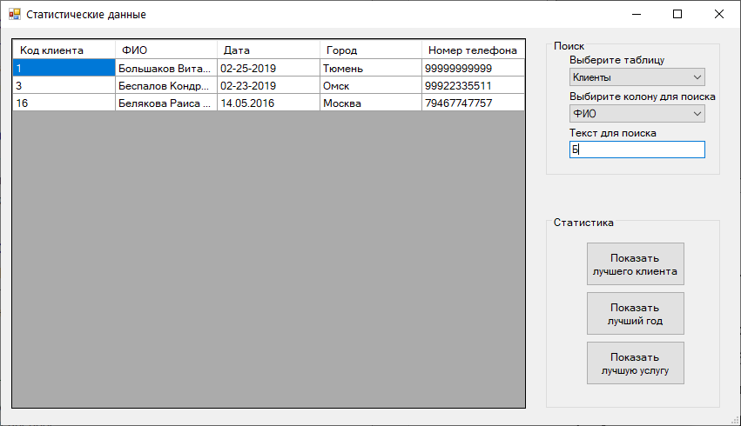
Рисунок 6

Так же в этой же форме присутствуют статистические кнопки, по нажатию которых появляется информация необходимая для пользователя информация. При нажатии на кнопку “Показать лучшего клиента”, в таблице сортируется список клиентов, сортированный по общей сумме, затраченной клиентом на все используемые им услуги. По нажатию кнопок “Показать лучший год”, “Показать лучшую услугу”, в таблицу выводится сортированная по общей сумме об услугах, или лучшем году.
Заключение.
Результатом проведенной работы является функционирующее приложение, которое выполняет требуемый круг задач по ведению учета оказаний транспортных услуг.
Разработанное приложение имеет следующий функционал:
- внесение информации в базу данных.
- редактирование информации в базе данных.
- поиск по определенным критериям.
- просмотр статистических данных.
Программа интуитивно проста и понятна для любого пользователя, для ее использования не требуется специального обучения. Программный продукт был написан на языке C#.

